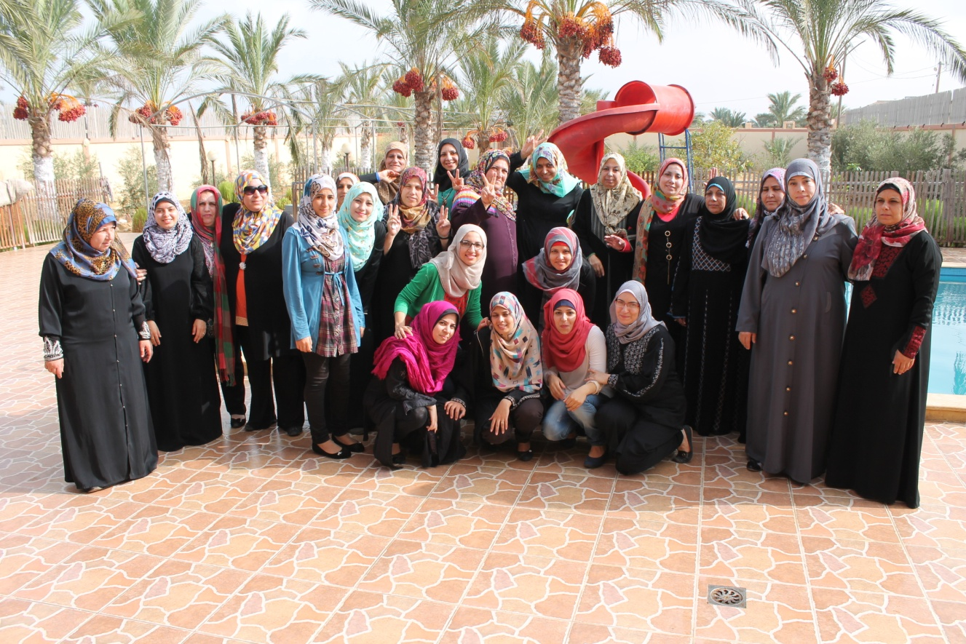

التقرير السنوي الإداري - 2014
جمعية عايشة لحماية المرأة والطفل
www.aisha-pal.ps

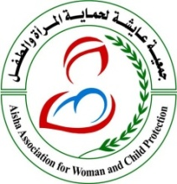

كلمة مجلس الإدارة:
لا زالت جمعية عايشة تتقدم بخطوات واثقة وصادحة مصممة على الاستمرار في أداء رسالتها المهنية لخدمة المرأة والطفل الفلسطيني بشكل خاص والأسرة والمجتمع الفلسطيني بشكل عام حيث هدفت على الدوام إلى المساهمة في الحد من العنف ضد النساء والأطفال في قطاع غزة والتعامل مع تبعاته، وقد ساهمت بتقوية وتمكين العديد من النساء وزيادة حساسية المجتمع اتجاه قضية العنف المبني على النوع الاجتماعي، كما كانت ولا زالت تساهم مع المؤسسات الاهلية الأخرى في تطوير وتعديل الإطار القانوني والاجتماعي لحماية النساء والمجتمع من العنف الأسري.
والآن، أربعة أعوام مرت على استقلال جمعية عايشة لحماية المرأة والطفل عن برنامج غزة للصحة النفسية لتثبت وبكل جدارة قدرتها على البقاء بل والنجاح والتميز في تقديم الخدمات للنساء ضحايا العنف والأطفال والعائلات وللمجتمع الفلسطيني بأسره كما أظهرت الجمعية تفوقاً في اختيارها للموضوعات النوعية للمشروعات والبرامج التي تنفذها والفئات التي تستهدفها خلال العام الماضي حيث تجاوز عدد الفئات المستهدفة خلال العام 2014 الخمسة آلاف من النساء والرجال والأطفال وصناع القرار وأصحاب المصلحة، كما قدمت ولا زالت تقدم أفضل الكفاءات المهنية لتقف على هموم النساء الفلسطينيات والأطفال الفلسطينيين وتداوي جروحهم الغائرة وتتابع وبكل مسئولية قضاياهم لتقف جنباً إلى جنب معهم لتساهم في إعادة البناء والتأهيل من أجل تنمية مواردهم لتقويتهم ومساعدتهم على مجابهة وتحدي الصعاب التي ازدادت في الفترة الاخيرة وضاعفت من معاناتهم.
شكر جزيل تتقدم به جمعية عايشة لحماية المرأة والطفل بداية لمجلس الإدارة والجمعية العمومية الذين لم يدخروا جهداً من أجل انجاح مسيرة الجمعية وتوفير كافة الامكانيات والدعم للإدارة التنفيذية والطاقم التنفيذي، كما وتتقدم من جميع الممولين للجمعية بالشكر والعرفان على ماقدموه من دعم مالي وفني وتقني للجمعية وطاقمها التنفيذي ساهموا من خلالها في تطوير الجمعية وبناء القدرات للطاقم.
أعضاء مجلس الإدارة :
- أ. الياس الجلدة رئيس مجلس الادارة
- أ. خليل شاهين نائب رئيس مجلس الادارة
- أ. ابتسام دلول أمين الصندوق
- أ. رأفت صالحة أمين السر
- أ. تغريد جمعة عضو
- أ. عطاف الخطيب عضو
- أ. ماجدة شاهين عضو

مقدمــــــة
تسعى جمعية عايشة لحماية النساء والأطفال من العنف من خلال برامج الدعم والتمكين وزيادة الوعي بالقضايا النفسية والاجتماعية والقانونية والاقتصادية المهمة. كذلك تعمل جمعية عايشة على ادماج النوع الاجتماعي في جميع المجالات أثناء تنفيذ خطتها الاستراتيجية.
ومنذ تأسيس الجمعية عملت على تمكين النساء المعنفات والاطفال ضحايا العنف وذلك استجابة للاحتياجات المحددة للنساء والأطفال الذين هم جزء من المجتمع. كذلك بدأت جمعية عايشة بتبني منهاج التمكين الفردي والذي يأخذ بعين الاعتبار الاختلافات الفردية، وتبعا لذلك أصبحت الجمعية ناجحة فعليا في تحقيق معدلات أعلى من التمكين. كذلك تواصل الجمعية عملها كقناة للوصول الى الفئات المستهدفة.
من جهة أخرى فان جمعية عايشة قد وجهت جهودها للتأثير على الأجندة المجتمعية من خلال توعية الأفراد والمنظمات تجاه قضايا العنف المنزلي والمساواة بين الجنسين، والقضايا النسوية. كذلك تعمل عايشة على الحشد والمناصرة للتأثير والضغط على صناع القرار للحصول على القوانين والتشريعات المواتية للنساء والأطفال في كافة المجالات.

الرؤيا
تطمح جمعية عايشة لحماية المرأة والطفل ان تلعب دورا قياديا لحماية النساء والأطفال ضحايا العنف والذين في خطر مع التركيز على ذوات الاحتياج الخاص في قطاع غزة ليكونوا اعضاء فاعلين في التنمية المجتمعية المستدامة.

الرسالة
تسعى جمعية عايشة لحماية ودعم وتمكين النساء المعنفات والأطفال ضحايا العنف مع التركيز على ذوي الاحتياج الخاص، نفسيا واجتماعيا وقانونيا واقتصاديا من خلال تسهيل وصولهن لخدمات الدعم والحماية.

الفئة المستهدفة
- المستفيدون المباشرون من جمعية عايشة هم النساء المعنفات والنساء في خطر، والنساء الفاقدات والمسئولة عن الأسر المهجرة والأطفال حتى عمر 18 سنة وعائلات النساء ضحايا العنف، مستشارين المدارس، المدرسين، العاملين في الخدمات الصحية، الشباب من الجنسين، الأزواج المخطوبة ومقدمي الخدمات النفسية والاجتماعية.
- المستفيدون الغير مباشرون من جمعية عايشة هم المجتمع المحلي وموظفي الجمعية.

الأهداف الاستراتيجية:
- زيادة فعالية وكفاءة مشاركة النساء في التنمية المجتمعية من خلال تحسين فرص وصولهن لخدمات الدعم والحماية.
- إنشاء بيئة حساسة لحماية وتعزيز تنمية الأطفال وأسرهم من أجل مستقبل أفضل.
- المشرعون وصناع القرار يشاركون في عملة تمكين النساء والأطفال من خلال التشريعات والقوانين الملائمة.
- جمعية عايشة جمعية متمكنة في المجلات الإدارية والمهنية والمالية.

أهم الإنجازات التي حققتها الجمعية من بدء عملها كعايشة لحماية المراة و الطفل :
- تأهيل وتدريب 400 سيدة من ضحايا العنف بكافة أشكاله وتقديم الخدمات النفسية والاجتماعية لعائلاتهن، كما تم تقديم 52 دورة تدريب مهني (حوالي 7020 ساعة تدريبيه) لنساء في محافظات غزة والشمال في مجالات الخياطة و التطريز و تصفيف الشعر والفيديو و الفنون و الكمبيوتر بواقع 125 ساعة تدريبية لكل دورة من 12-15 فتاة و امرأة إضافة إلى 4 دورات في اللياقة البدنية ، و حوالي 1152 جلسة إرشاد وتوجيه جماعي للمنتفعات، ومساعدة أكثر من 65% من المشاركات في إيجاد فرصة عمل.
- إدراج 38 من النساء والفتيات في التعليم الثانوي والجامعي وفصول محو الأمية ومساعدتهن في الحصول على التسهيلات اللازمة وإعفاءات الرسوم والمصروفات الجامعية والمدرسية من خلال التشبيك مع مؤسسات محلية
- تقديم خدمات العون القانوني من التوعية القانونية، الارشاد القانوني، الوساطة والمرافعات أمام المحاكم.
- تقديم برامج تعليمية تدريبية حول الانضباط الإيجابي وقد استهدفت حوال 300 سيدة و400 من الأهالي .
- دعم النساء المتضررات بعد عدوان 2014 في الشجاعية وبيت حانون حيث استخدمت تقنيات العقل والجسم والسيكودراما وحسن الحال والرفاه والأمن الكامل، وتم تحويل الحالات التي بحاجة لتدخل نفسي أعمق للعيادة المتنقلة وتقديم العلاج النفسي لهم .
- تثقيف وتوعية للأزواج المخطوبة حول موضوعات العنف المبني على النوع الاجتماعي والجندر والعلاقات الأسرية وطرق حل الخلافات والمشكلات.

برامج وأنشطة جمعية عايشة في الفترة الواقعة من الأول من يناير وحتى نهاية ديسمبر 2014

مجدداً عام جديد من عمر الجمعية حافل بالانشطة والفعاليات والمشاريع حصد ثمرة العمل المتواصل والجهد المضاعف من قبل الإدارة ومجلس الإدارة ودائرة المشاريع من خلال التواصل مع الممولين الخارجيين والمحليين وبناء شراكات مع جهات مختلفة بهدف الوصول للفئات المستهدفة وتحقيق أهداف الجمعية ورسالتها في خدمة نساء وأطفال فلسطين بشكل خاص والمجتمع الفلسطيني بشكل عام.
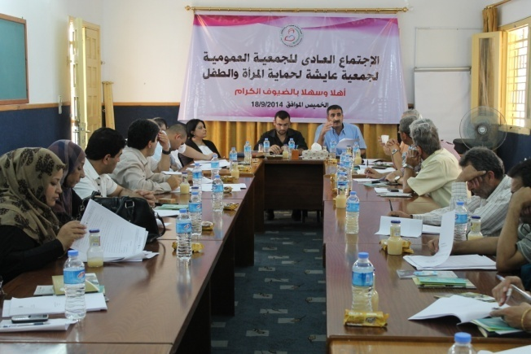
- الاجتماع العادي للجمعية العمومية يوم الخميس الموافق 18/9/2014م بمقر جمعية عايشة بحضور 29 عضواً من اصل 53 من أعضاء الجمعية العمومية المسددين وبحضور خمسة من أعضاء المجلس ( الياس الجلدة، رأفت صالحة، ابتسام دلول، خليل شاهين، تغريد جمعة)، و الخاص بتلاوة التقرير الاداري و المالي للعام 2013 حيث تم مناقشته واعتماده بالاجماع، أيضا تم الاتفاق من خلال نفس الاجتماع على تمديد التعاقد معشركة طلال أبو غزالة وشركاه للتدقيق المالي الخارجي لسنة 2014، كما تم إطلاع السيد مندوب وزارة الداخلية على ما يتعلق بمستندات الجمعية و سجلاتها و دفاترها، الاستماع لتوصيات أعضاء الجمعية العمومية بهذا الصدد و التعديلات المطلوبة حيث قامت الجمعية بعمل اللازم.
- اجتماعات مجلس الإدارة تم عقد 8 اجتماعات لمجلس الإدارة خلال العام 2014والتي تم فيها مناقشة شئون الجمعية فيما يتعلق بشئون الموظفين والمشاريع والوضع المالي للجمعية، كما تم الغاء أرعة اجتماعات لعدم وجود نصاب، كما لم يطرأ أي تغييرات على المناصب داخل المجلس خلال هذه الفترة.
و كان من أهم ما تم خلال الاجتماعات للمجلس إعادة توزيع المناصب لمجلس الإدارة بناء على التعيينات الجديدة، وتكليفات أعضاء المجلس و تشكيل اللجان، واعادة ترتيب أعمال المؤسسة من ناحية مستجدات الادارة التنفيذية، كماتم تعديل على سلم الرواتب للموظفين بناء على الوضع المالي الجديد للجمعية والمهام الموكلة للموظفين. كذلك تم مناقشة المشروعات القائمة في الجمعية والمنتهية حديثا وكذلك المقدمة للحصول على التمويل والتعيينات على المشاريع ولجان الفرز والمقابلات واستمرار الاستضافة تحالف أمل والعضوية في شبكة المؤسسات القاعدية للمواطنة والاصلاح، وقد حرص المجلس على أن تسير أمور الجمعية على أحسن ما يكون.
جدير بالذكر انه تم افتتاح مركز لتدريب الكمبيوتر يستهدف الموظفات والمستفيدات من برامج الجمعية، كما تمت إضافة وظائف للجمعية أعطتها خصوصية مثل وظيفة أخصائي نفسي اكلينيكي بالإضافة إلى قبول التطوع لوظيفة مدخل بيانات وصحافة وإعلام للاشراف على الصفحة الالكترونية وصفحة الجمعية على مواقع التواصل الاجتماعي فيسبوك وتويتر وغيرها.
أما بالنسبة للعاملات والعاملين في الجمعية فقد بلغ عددهم35 موظف و موظفة وكان منهم 23 موظفي جمعية و10 محملين على المشاريع .

التمويل :
- شكل العام 2014 حصاداً لجهود الجمعية في البحث عن التمويل خلال العام 2012 حيث شكل نقلة نوعية في حجم العمل والوصول للمجتمع والتمويل.
- كما تواصل البحث عن مصادر تمويلية و تشمل التمويل الطارئ و العربي و الأوروبي .
- حصلت الجمعية على بعض المنح الصغيرة لتنفيذ مشروعات سريعة مثل:
- مشروع تقديم مساعدات نقدية بقيمة 100$ لعدد 124 سيدة من المهجرات والفاقدات بتمويل من صندوق النساء العالمي.
- مشروع تقديم مساعدات نقدية بقيمة 150$ لعدد 97 سيدة من المتضررات بعد العدوان الاسرائيلي من مؤسسة أصدقاء فلسطين - أيسلندا.
- مشروع تقديم مساعدات نقدية بقيمة 100$ لعدد 95 سيدة من المتضررات من العدوان الاسرائيلي بدعم من مؤسسة أصدقاء فلسطين - أيسلندا.
- مشروع تقديم طرود غذائية لعدد 100 عائلة من المتضررين من العدوان الاسرائيلي بدعم كريم من الهلال الأحمر الاماراتي.
- تقديم الدعم النفسي وجلسات الرعاية الذاتية والامن المتكامل للطاقم والمستفيدات من مشروع ( نحو بيئة أفضل وأكثر أمنا للنساء ضحايا العنف) بتمويل مؤسسة امرأة لامرأة السويدية بقيمة اجمالية 10,000$
- تقديم مساعدة عينية ( ملابس أطفال) لعدد 500 طفل من الجنسين من المستفيدين من برنامج الصحة الانجابية والتربية الايجابية بدعم وتمويل مؤسسة التعاون الدولية- Welfare Association

أنشطة أخرى :
- استمرت عضوية جمعية عايشة في شبكة المؤسسات القاعدية للمواطنة والاصلاح ومقرها ملتقى الطلبة بالضفة الغربية حيث تم تنفيذ العديد من الأنشطة والفعاليات الخاصة بالمشاركة الشبابية ويوم الأرض والثامن من آذار يوم المرأة العالمي.
- استمرار العضوية والاستضافة لتحالف أمل لمناهضة العنف ضد المرأة للعام الثاني على التوالي وتنفيذ عشرة اجتماعات للأعضاء بالإضافة إلى تنظيم العديد من الفعاليات كان أهمها تنظيم وقفة تضامنية أمام مكتب النائب العام بحضور العشرات من المؤسسات النسوية والحقوقية للمطالبة بوقف الاعتداءات على حياة النساء الفلسطينيات في الضفة الغربية وقطاع غزة بالإضافة إلى تنظيم حملة 16 يوم لمناهضة العنف ضد المرأة بتمويل من هيئة الامم المتحدة للمرأة ومؤسسة امرأة لامرأة السويدية.
- تقديم خدمات العون القانوني والمساهمة في حماية الحقوق القانونية للنساء والفتيات وتحسين فرص وصولهن للعدالة من خلال الاستشارات والتمثيل القانوني لعدد 130 سيدة بما يعادل 270 قضية أمام االمحاكم الشرعية.

المشروع الأول
اسم المشروع : نحو حياة أفضل وأكثر أمنا للنساء ضحايا العنف.
- تاريخ التنفيذ : 1\1\2014 إلى 31\12\2016
- مكان التنفيذ : محافظتي غزة والشمال
- عدد المستفيدين : 97 مستفيدة
- جهة التمويل : المؤسسة السويدية امرأةلامرأةKVINNA TILL KVINNA
- الموازنة : 46.617 $

الهدف العام
المساهمة في دعم و حماية النساء ضحايا العنف من خلال تحسين وصولهن لخدمات الدعم والحماية
طبيعة المشروع
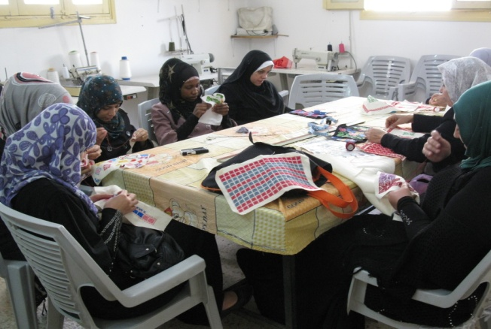
- من خلال المشروع تم التشبيك مع مؤسسات المجتمع المحلي لترشيح عدد من النساء ضحايا العنف واللواتي في خطر بالإضافة إلى تنفيذ عدد من الزيارات المنزلية والميدانية للتعريف بالمشروع واختيار الفئة المستهدفة حيث وصل العدد إلى97 من السيدات المعنفات وتم تقديم مجموعة خدمات الإرشاد الفردي والجماعي والتدريب المهني والإشراف.
- مما يميز هذا المشروع مراعاته لحاجة طاقم العمل للإشراف المهني حيث قدم الإشراف للأخصائيات وميسرات المجموعة على مدار العام.
- أيضا المشروع اشتمل على زيارات منزلية منتظمة للمتدربات للاطلاع على أحوالهن و للمتابعة بعد نهاية التدريب، إضافةإلى الزيارات الإرشادية الأسرية التي تخللت فترة المشروع.
- المشروع فتح المجال للتدريب الإضافي الخارجي واهتم بجانب التخطيط الاقتصادي المستقبلي لكل مشاركةحيث تم العمل مع كل مشاركة على حدة للوقوف على التخطيط بإيجابية للمستقبل والتفكير في مشاريع مدرة للدخل.
- وكجزء من المشروع تلقت المستفيدات دعم نفسي اجتماعي لمساعدتهن في التغلب على أزماتهن وحماية أنفسهن وحقوقهن، وعن كيفية البدء في مشاريع اقتصادية صغيرة، والبحث عن فرص عمل.
- تنفيذ انشطة متنوعه احتفالا بالثامن من آذار واحياء لليوم العالمي لمناهضة العنف ضد المرأة.
أهداف المشروع
- تحسين الظروف النفسية والاجتماعية للنساء المستهدفات.
- تسهيل مشاركتهن بالأنشطة الاقتصادية لتحسين الدخل.
- خلق نواه للمشاريع الصغيرة لهن.
- زيادة الحساسية للمجتمع الفلسطيني تجاه أهمية حماية النساء المعنفات والنساء في خطر.
- تنفيذ جلسات توجيهية فردية للنساء اللاتي يتعاطين الترمال واللاتي في عجز عن العمل بسبب العنف.
- بناء قدرات جمعية عايشة لتنفيذ مشاريع تركز على التنمية الاجتماعية .
- بناء قدرات الاكتفاء الذاتي للنساء المستهدفات.

النتائج:
- تم تنفيذ 8 لقاءات إرشاد جماعي للمشاركات (لقاءات تعريفية) بهدف التعريف بالجمعية، وأهدافها وخدماتها، والهيكل التنظيمي لها، كذلك لتعريف المشاركات ببعضهن البعض وبطاقم الجمعية، وتعريفهن بدورات التدريب المهني الموجودة. أيضا تم تنفيذ تقييم احتياجات للمشاركات من تأهيل نفسي وتدريب مهني خلال هذه اللقاءات.
- تم تنفيذ تقييم قبلي وبعدي لعدد 97 مشاركة في برنامج التمكين الفردي.
- تم اختيار 97 مشاركة وإدماجهن في برنامج التدريب المهني حيث حصلت كل دفعة على 480 ساعة تدريب مهني.
- تم تنفيذ 152 لقاء مجموعة لكل مجموعة على حدا تتناول عدة مواضيع مثل: مهارات الاتصال والتواصل، الصداقة، النساء في القانون الدولي الإنساني، الصدمة النفسية، اليات التفريغ النفسي، الدعم النفسي للتعامل مع الصدمة، الأطفال العنيدين، تأكيد الذات، العلاقات العائلية، التنشئة الاجتماعية، الخلافات الزوجية والمشاكل الأسرية "الأسرة الممتدة"، المراهقة، التبول اللاإرادي، الضغوط النفسية، العنف أنواعه وأسبابه، الصحة العقلية، الجندر والعنف الجنسي، اتفاقية سيداو، الخطبة والزواج، وقانون الأحوال الشخصية.
- تم تنفيذ 36 جلسة اقتصادية حيث أن الفكرة التمهيدية للمشاريع الاقتصادية تم تأسيسها لكل مشاركة بمساعدة مسهله المجموعة، بحيث تكون هذه الفكرة لها علاقة بالتدريب المهني التي تلقته بناء على اختيارها.
- تم تقديم 600 جلسة إرشاد فردي للمشاركات في المجال النفسي والاجتماعي .
- تحضير 97 خطة اقتصادية لكل مشاركة كل على حدة حيث تشتمل كل خطة على الرؤية للمشروع الاقتصادي التي ترغب كل مشاركة بانجازه في المستقبل.
- تم تقديم 12 جلسة إشراف لطاقم العاملين، تنفيذ 167 زيارة منزلية، 2 رحلات ترفيهيه للمستفيدات، يوم للرعاية الذاتية للموظفات.

المشروع الثاني
اسم المشروع : المساحات الترفيهية للنساء والفتيات في قطاع غزة
- تاريخ التنفيذ : 1\1\2014 إلى 15\10\2014
- مكان التنفيذ : محافظة غزة
- عدد المستفيدين : 150 موظفة و26 مؤسسة قاعدية
- جهة التمويل : برنامج
- مبادرة النوع الاجتماعي بوكالة الغوث وتشغيل اللاجئين - الاونروا
- الموازنة : 664.370 $

الهدف العام
هدف مشروع القيادات الشابة إلى تمكين وتنمية المهارات الشخصية والمهنية والإدارية لدى الطالبات الجامعيات والخريجات بهدف تسهيل حصولهن على فرص العمل المتاحة في سوق العمل، دور جمعية عايشة يكمن في توفير التسهيلات المالية والإدارية الخاصة بالمشروع.
طبيعة المشروع
- عدد المؤسسات الشريكة لبرنامج مبادرة النوع الاجتماعي هي 26 مؤسسة شريكة
- المشاريع الرئيسية في البرنامج (مساحات اجتماعية و ترفيهية للسيدات والفتيات في قطاع غزة , برنامج القيادات الشابة ومشروع وحدات المساندة التعليمية )
- يستهدف المشروع الطالبات الجامعيات والخريجات ويخص اللواتي يعشن في المناطق المهشمة من قطاع غزة. ينفذ المشروع برعاية برنامج الجندر بوكالة الغوث بالشراكة مع اتحاد لجان المراكز الثقافية من خلال مؤسسات المجتمع المحلي.
- يتضمن مشروع مساحات اجتماعية وترفيهية ( ملتقيات تربوية - رياضة – حاسوب ) بحيث يتضمن 26 مركز لأنشطة الملتقيات التربوية و17 مركز لأنشطة الرياضة و20 مركز حاسوب
- يشمل المشروع عدة وظائف وهي مشرفة أنشطة (23 مشرفة )،ميسرة ملتقيات تربوية (26 ميسرة )، مدربة رياضة (17 مدربة )، مدربة حاسوب (20 مدربة )
- يشمل مشروع وحدات المساندة التعليمية عدة وظائف وهي ميسرة لغة عربية وميسرة لغة انجليزية وميسرة رياضيات وعلوم.
المشروع الثالث:
اسم المشروع : تقديم الدعم النفسي للنساء المتضررات من العدوان الاسرائلي في الشجاعية وبيت حانون 2014
- تاريخ التنفيذ : 1\11\2014 إلى 31/3/2015
- مكان التنفيذ : الشجاعية وبيت حانون
- عدد المستفيدات : 4500 امرأة
- جهة التمويل : صندوق الاستجابة الانسانية HERF-OCHA
- الموازنة : 237,968 $
الهدف العام
- المساهمة في علاج الصدمات والاضطرابات النفسية للنساء المتضررات من العدوان الإسرائيلي 2014على منطقتي الشجاعية و بيت حانون

الأنشطة:
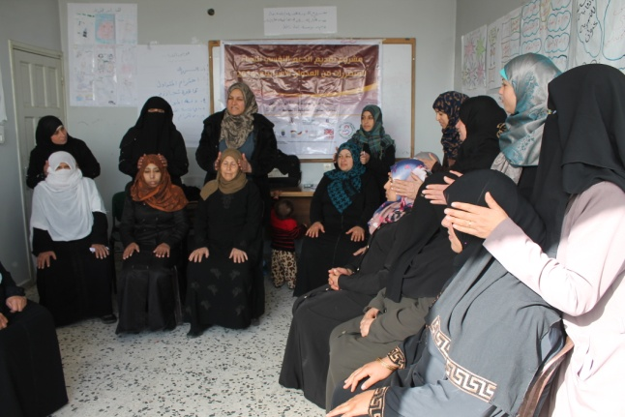
- تقديم جلسات الدعم النفسي لعدد4500 سيدة من النساء المتضررات (5 جلسات جماعية لكل مجموعة، كل مجموعة 15 سيدة = 300 مجموعة، 1500 جلسة) من العدوان الاسرائيلي في الشجاعية وبيت حانون.
- التعامل مع الحالات الخاصة من خلال الجلسات الفردية التي تقوم بها الأخصائيات النفسيات من خلال العيادة النفسية المتنقلة وكذلك تحويل الحالات الصعبة التي تحتاج إلى المزيد من العلاج الى برنامج غزة للصحة النفسية
- التنسيق مع المؤسسات لتزويد النساء بخدمات إضافية
- تنفيذ 30 يوم مفتوح بهدف التفريغ النفسي للفئة المستهدفة
- تصميم وتنفيذ حملة إعلامية للمشروع.
- تنفيذ تقييم قبلي وبعدي.

أهداف المشروع
تضمن البرنامج ثلاث أهداف إرشادية جماعية ( جلسات الدعم النفسي )
أولها: الهدف الإرشادي الذي يعبر عن خفض الضغوط النفسية لدى النساء المهجرات وتحسين مستوى الرضا عن الحياة،
وثانيها: الهدف الوقائي يعني إكساب النساء بعض الفنيات الإرشادية التي تمكنهن تجنب الضغوط النفسية وبالتالي تحسين وارتفاع درجة الرضا عن الحياة لديهن،
وأخيراً : الهدف الإنمائي من خلال إتاحة الفرصة إلى زيادة النمو المعرفي لدى النساء لمساعدتهن في التعامل مع الضغوط النفسية.

مبررات المشروع:
المشروع هو إجراء عاجل ردا على الهجوم الإسرائيلي، التي أطلقت على قطاع غزة في 7 يوليو 2014. وقد أدى الهجوم إلى استشهاد 2131 من الفلسطينيين من بينهم 501 أطفال و257 نساء. وفقا لمكتب تنسيق الشؤون الإنسانية قطاع التقييم السريع الأولي التي نشرت في سبتمبر عام 2014، كما أدى الهجوم أيضا إلى النزوح الداخلي لما يقدر بنحو 500000 شخص - أي ما يعادل28% من السكان - نزحواإلى مدارس الأونروا ، والمدارس الحكومية والملاجئ غير الرسمية، ملاجئ غير رسمية ضمن عائلات مضيفة، كما أشارت التقارير إلى أنه لا يزال أكثر من 100000 شخص سوف فقدوا منازلهم كلياً، كما اسفر العدوان عن إصابة 9986 الفلسطينيين، وتدمير 16800 منزل تدمير كلي أو جزئي.
ورغم ان العديد قد عادوا الى منازلهم إلا أن آثار الحرب على هذه الأسر مازال كبيرا. وبحسب الدراسة التي صدرت عن مكتب تنسيق الشئون الانسانية للام المتحدة، فإن الآثار النفسية الناتجة عن الحرب قد تم الابلاغ عنها في جميع الاجتماعات.

المشروع الرابع:
اسم المشروع : مشروع الحماية من العنف الأسري
- تاريخ التنفيذ : 01/01/2014 إلى 30/11/2014
- مكان التنفيذ : محافظات قطاع غزة
- عدد المستفيدين :3000 مستفيدة ومستفيد
- جهة التمويل : برنامج مبادرة النوع الاجتماعي التابع لوكالة الغوث وتشغيل اللاجئين- الاونروا
- الموازنة :92.060 $

الهدف العام:
منع العنف الاسري والحد منه من خلال تعزيز العلاقة السويةوالمتكافئة بين الطرفين في قطاع غزةـ
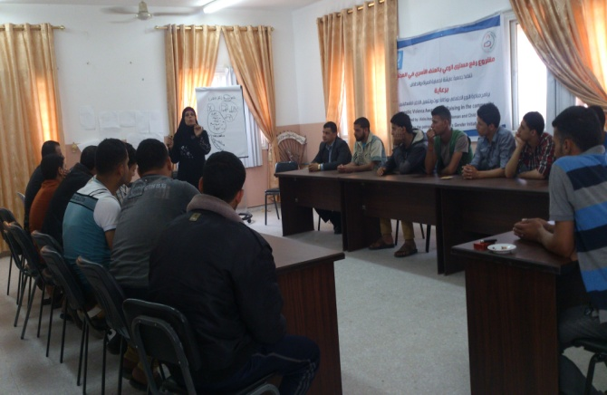
طبيعة المشروع:
- استهدف المشروع 1920 شخص من نساء ورجال وطلبة مدارس ثانوية وطلبة جامعات، هذا المشروع ممول من وكالة الغوث وتشغيل اللاجئين – الاونروا بالشراكة مع جمعية عايشة لحماية المرأة والطفل. يتضمن المشروع أنشطة رئيسية منها تنفيذ جلسات توعية للنساء والرجال وطلبة الثانوية العامة والجامعات، انتاج فيلم مسرحي يعكس فكرة المشروع وكيفية الحد من العنف الاسري. بالإضافة الى ذلك النتائج التي تم تحقيقها في نهاية تنفيذ المشروع وهي زيادة الوعي لدى الفئة المستهدفة حول مفهوم العنف الاسري وكيفية تجنبه والحد منه.
أهداف المشروع:
1- بناء قدرات تلك السيدات بصورة تمكنهم من الاعتماد على أنفسهن دون الحاجة للمعونات الخارجية.
2- بناء قدراتهن في المهارات الحياتية ومهارات محو الامية المالية بحيث يصبحن بعد ذلك قادرات على ادارة مشاريع خاصة بهن.
النتائج:
- التشبيك مع 15 مؤسسة في جميع محافظات القطاع لتوفير الفئة المستفيدة وتلقي التدريب.
- تم تدريب 335 سيدة معيلة على المهارات الحياتية ومهارات محو الأمية المالية
- تم عقد يوم مفتوح بحضور عدد من مؤسسات الاقراض لتعريف مؤسساتهم و آلية العمل لديهم وقد تم اختيار 100 سيدة من السيدات اللواتي حضرن التدريب لحضور هذا اليوم
- تنفيذ 30 مجموعة بؤرية لتقييم التدريب (15 مجموعة للسيدات المستفيدات – 15 مجموعة لأهالي السيدات).

المشروع الخامس:
اسم المشروع : اطار مشاركة الشباب في الحكم المحلي
- تاريخ التنفيذ/ المرحلة الأولى : 2013/07/1 الى 2014/05/31
- المرحلة الثانية: 01.10.2014 الى 31.05.2015
- مكان التنفيذ : قطاع غزة – بلديات البريج – دير البلح
- عدد المستفيدين :30
- جهة التمويل : مؤسسةالتعاوني الألماني GIZ
- الموازنة :72150يورو

الهدف العام:
موائمة وتطوير الاستراتيجيات المحلية والوطنية لإشراك الشباب في عمليات صنع القرار على المستوى المحلي

طبيعة المشروع:
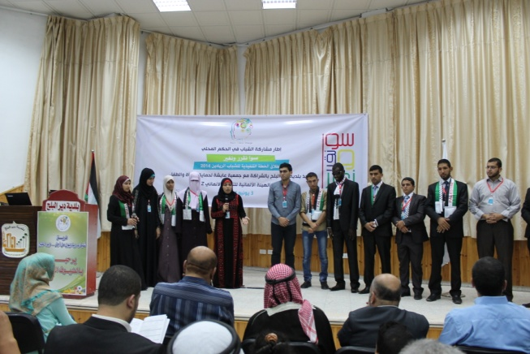
جاء المشروع لتعزيز مشاركة الشباب في عملية صنع القرار على المستوى المحلي والتي من شأنها تحسين جودة الخدمات التي تقدم للمواطنين. وحيث ان المشاركة الشبابية تشجع الشباب على التعبير عن آرائهم حتى يصبحوا جزءا من عملية صنع القرار. تتطلب المشاركة الشبابية اجراء تغيرات مؤسسية واجرائية والتي بدورها تتيح التكيف مع احتياجات وواقع الشباب. حيث يتضمن المشروع مجموعة من الانشطة التي تعمل بشكل اساسي على ما أسسة العمل الشبابي في البلديات وعلى مستوى الحكم المحلي بالاضافة الى مجموعة من الاشطة الشبابية من خلال مجموعة من الشباب الرياديين الذين تم اختيارهم وتدريبهم بهذا الخصوص

مبررات المشروع:
بناء على رؤية ورسالة وزارة الحكم المحلي وخطتها الإستراتيجية التي تهدف إلى تطوير قطاع الحكم المحلي من خلال تعزيز مبادئ الديمقراطية والحكم الرشيد والشفافية والمشاركة المجتمعية، يقوم التعاون الألماني GIZوبالنيابة عن الوزارة الاتحادية للتنمية الاقتصادية والتنمية (BMZ)، بتنفيذ المرحلة الثالثة (2012-2015) من برنامج تطوير الحكم المحلي والمجتمع المدني (LGP) والذي يهدف بشكل رئيسي إلى تطوير الخدمات الأساسية للبلديات وتعزيز مستوى الاستجابة للمواطنين. إضافةإلى ذلك وبناء على تقييم الفريق العامل في برنامج تطوير الحكم المحلي والمجتمع المدني LGP (المرحلة الثانية) وبعد الأخذ بعين الاعتبار أن ما يزيد عن 49.5% من سكان الأراضي الفلسطينية هم تحت سن الـ 15 سنة أصبح إشراك الشباب في عمليات صنع القرار في البلديات من أولويات برنامج الـLGP (المرحلة الثالثة).
وفي هذا الإطار أطلق برنامج تطوير الحكم المحلي والمجتمع المدني LGP/GIZ المبادرة الريادية "اطار مشاركة الشباب في المجتمع المدني" بالتعاون مع صندوق تطوير واقراض البلديات، و2 من مؤسسات المجتمع المدني وهما جمعية عايشة لحماية المرأة والطفل والهيئة الفلسطينية للاعلام وتفعيل دور الشباب-بيالارا، و4 بلديات ريادية في قطاع غزة. بحيث يهدف البرنامج بشكل أساسي الى موائمة وتطوير الاستراتيجيات المحلية والوطنية لإشراك الشباب في عمليات صنع القرار على المستوى المحلي. بناءا على ذلك سيتم مأسسة هياكل/ آليات جديدة للبلدية منها منسق/ة الشباب وهو جهة الاتصال داخل البلدية لجميع قضايا الشباب؛ وستكون اهم مهامه/ها التخطيط والحشد والتنسيق والمساعدة في أية أنشطة تتعلق في مجال العمل الشبابي. اضافة الى تطوير خطة عمل للشباب، وتحديد مخصّص مالي من موازنة البلدية للمشاريع والمبادرات الشبابية، وانشاء المراكز الشبابية، ويعتزم البرنامج بالاضافة الى بناء قدرات البلدية الى الاستفادة من الشباب الرياديين الذين تتراوح اعمارهم ما بين 15 و29 سنة والذين يلعبون دورا استراتيجيا من حيث حشد وتشجيع نظرائهم للمشاركة في القضايا المتعلقة بالشباب، والقيام بدور الوسيط والميسر ما بين منسق/ة الشباب وشريحة الشباب في التجمّع.
وبناءا على ذلك تم تشكيل فريق عمل من الأطراف المشاركة في البرنامج ويضم: برنامج تطوير الحكم المحلي والمجتمع المدني LGP، ممثلين عن مؤسسات المجتمع المدني الشريكة، ودائرة بناء القدرات في صندوق تطوير وإقراض البلديات. حيث اتفق فريق العمل على مجموعة معايير لاختيار المواقع الريادية وقام الفريق باعداد استبيان لجمع المعلومات اللازمة عن كل بلدية. وبناءا على نتائج تحليل الـ SWOT تمّكن فريق العمل من اختيار اكثر البلديات المؤهلة للعمل في البرنامج. وتضم البلديات المختارة : بلدية رفح, دير البلح, البريج, الزهراء.
نتائج المشروع:
- التعريف بمفاهيم المشاركة الشبابية
- اشراك البلديات ( اختيار البلديات الاربعه الشريكة وتوقيع مذكرة تفاهم، تحديد وتدريب منسقي/ات الشباب)
- تقييم الخدمات( تقييم الخدمات المقدمة للشباب في التجمعات المختارة واصدار تقرير مطبوع بالنتائج)
- الحشد على مستوى المجتمع المحلي ( توعية المجتمع المحلي والشباب بمفهوم المشاركة الشبابية –حملات توعية، ورش عمل...)
- اشراك الشباب ( اختيار الشباب الرياديين -15 شاب وشابة- وتدريبهم على المهارات اللازمة، نقل المعرفة الى نظرائهم لمدة 25 جلسة تدريبية)
- تطوير خطة عمل الشباب ( منسجمة مع الخطة التنموية للاستراتيجية وبالشراكة مع كافة اصحاب العلاقة)
- تنفيذ انشطة ( استنادا الى خطة عمل الشباب سيقوم الشباب بتنفيذ نشاطات في المراكز الشبابية والتأثير على عملية صنع القرار في المجالس المحلية)
- ان المرحلة الثانية من المشروع هي مرحلة التوسعه والنشر لمفاهيم المشاركة الشبابية، حيث تضمن المشروع أنشطة رئيسية منها زيارة بلديات القطاع 21 بلدية لعرض منهجية المشروع وقياس مدى رغبتهم لتبني اليات المشاركة الشبابية ضمن هيئاتهم المحلية.
- كما تضمنت المرحلة تنظيم حملات محلية ووطنية، عقد مؤتمر لصناع القرار يعرض نتائج الحملات المحلية والوطنية، تقييم وبناء قدرات ثلاث مؤسسات عاملة في مجال الشباب ضمن اطار البلدية الشريكةباجمالي 16 مؤسسة محلية. بالإضافة الى ذلك النتائج التي تم تحقيقها في نهاية تنفيذ المشروع وهي زيادة وعي المجتمع بأهمية مشاركة الشباب وادماجهم في عملية صنع القرار، تعزيز المأسسة المستدامة لآليات وأدوات اطار مشاركة الشباب في الحكم المحلي ضمن اطار البلديات الشريكة. المشاركة في صياغة ورقة سياسات المشاركة الشبابية في هيئات الحكم المحلي والتي سيتم اعتمادها من وزارة الحكم المحلي خلال شهر مايو 2015

المشروع السادس:

اسم المشروع: غزة ليست مكاناً للعنف ضد النساء "حملة 2014 لمناهضة العنف ضد النساء في قطاع غزة"
- مبلغ المنحة: 10.500$ من UNWOMAN- Kvinna till Kvinna
- الهدف العام: دعم تحالف أمل لمناهضة العنف ضد المرأة وتقوية جهود المناصرة والتشبيك والانتشار لمناهضة العنف ضد النساء في قطاع غزة

طبيعة المشروع والنتائج:
تنفيذ فعاليات حملة 16 يوم لمناهضة العنف ضد المرأة كمستضيف لتحالف امل لمناهضة العنف ضد المراة تتضمن:
- مسيرة نسوية تضامنية مع النساء المتضررات من العدوان الاسرئيلي ووفاءا لروح الشهيدات تضمنت تغطية اعلامية للمسيرة وقراءة بيان صحفي وتسليم عريضة لمكتب المفوض السامي لحقوق الانسان - OHCHR
- اطلاق ورقة موقف تعبر عن موقف اعضاء تحالف امل ورفضهم للانتهاكات الاسرائيلية بحق المدنيين وخاصة النساء والاطفال.
- تنظيم مؤتمر " اصوات النساء خلال العدوان -2014" مع عرض فيلم وثائقي يجسد معاناة النساء خلال وبعد العدوان مع تكريم للمشاركات في الفيلم بحضور حشد كبير من مؤسسات المجتمع الدولية والمدنية والعديد من النساء المتضررات.

المشروع السابع:
اسم المشروع : حماية الأطفال والمراهقين من العنف المبني على النوع الاجتماعي من خلال التعريف بحقوقهم الجنسية والانجابية وتعزيز مبادئ التربية الايجابية في قطاع غزة.
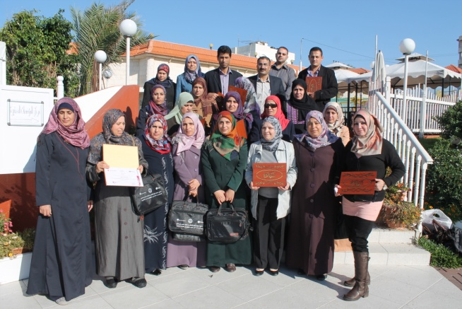
- تاريخ التنفيذ/ الفترة الاولى: 1/11/2013 إلى 1/4/2014
- الفترة الثانية: 01.06.2014 إلى 31.12.2014
- مكان التنفيذ : محافظتي غزة والشمال.
- عدد المستفيدين : 500 طفل و100 من الأهالي و60 من مقدمي خدمات، 405 من أولياء الامور (ذكور ونساء)
- جهة التمويل: مؤسسة إنقاذ الطفل الدولية
- الموازنة: المرحلة الاولى: 33,465$ المرحلة الثانية: 78,975 $
- الهدف العام:
تعزيز حماية الأطفال والمراهقين في قطاع غزة من العنف القائم على النوع الاجتماعي والاعتداء الجنسي من خلال تعزيز حقوقهم في الصحة الجنسية والإنجابية وتعزيز الأبوة والأمومة والتربية الايجابية في قطاع غزة.
طبيعة المشروع:
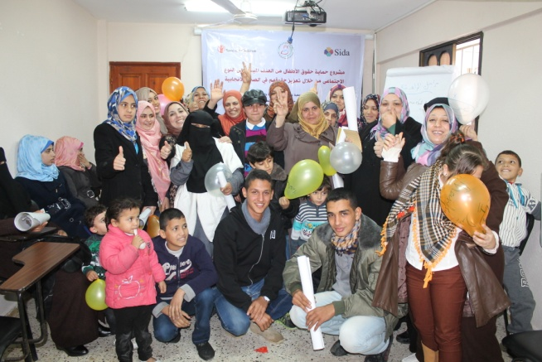
خلال 2010/2012 قامت مؤسسة إنقاذ الطفل الدولية بتنفيذ مشروع إقليمي لتعزيز حقوق الصحة الجنسية والإنجابية للمراهقين في اليمن ولبنان والأراضي الفلسطينية المحتلة ". هدفت جمعية عايشة إلى تسهيل حصول المشروع على ثقة المجتمع المحلي ومساندة شخصيات اعتبارية عدد 20، كما خطط تنفيذ مسح ميداني للمجتمع المحلي حول بيانات خاصة بالتثقيف بموضوعات الصحة الجنسية والإنجابية للأطفال والمراهقين.بالإضافة إلى ورش تحضيرية للمشروع وتدريب لبناء قدرات طاقم الجمعية خاصة بالدليل الأول للمشروع.
من خلال المشروع تم التشبيك مع المجتمع المحلي لترشيح عدد 405 من السيدات الأمهات وتقديم جلسات التأديب الايجابي لهن. حيت تم توعية عدد 405 من النساء الامهات والاباء مقسمة على 27 مجموعة، بحيث تتلقى كل مجموعة 8 ورش تدريبية، ويتناول موضوع التدريب المبادىء الأساسية للتأديب الإيجابى بعيدا عن استخدام أساليب الضرب والعنف، كما يتبع هذه الجلسات جلستين متابعة لكل مجموعة بهدف مراقبة ومتابعة مدى تغير الامهات واستجابتهم للورش التدريبية .
من الجدير بالذكر أن المدربات لهذا المشروع قد تلقين تدريب في مواضيع التأديب الايجابي مسبقا قبل البدء بتنفيذ التدريب.
الأهداف الرئيسية للمشروع :
- زيادة إمكانية الوصول إلى جودة التعليم والمعلومات والاتصالات IEC ؛
- زيادة جودة الخدمات الوقائية العنف المبني على النوع الاجتماعي والتصدي لها.تعزيز تقبل المجتمع للصحة الجنسية والإنجابية كجزء من حقوق الطفل.
- تعزيز المعارف والمهارات من الصحة الجنسية والإنجابية لل 10 من الموظفين عايشة و 10 موظفا من مختلف مقدمي الخدمات من منظمات المجتمع المحلي فيما يتعلق بالصحة الجنسية والإنجابية للأطفال والمراهقين.

مخرجات الفترة الأولى:
قبل الشروع في أي نشاط خاص بالمشروع جرت مناقشات مكثفة مع أعضاء مؤثرة من المواقع المستهدفة. وشملت :
- مقدمة عن المشروع إلى المؤسسات المحلية والتابعة والتربية والتعليم التابعة لوكالة غوث وتشغيل اللاجئين والحكومية. أثبت مثل هذا العمل أنه من المهم للغاية السماح بالوصول إلى المدارس (مدراء المدارس والمعلمين والمرشدين واللجان الآباء) ومقدمي الخدمات الصحية والحصول على دعمهم والمشاركة الفعالة في عملة التوعية.
- مقدمة عن المشروع ونطاقه والموضوعات التييعالجها، مع قادة المجتمعات المحلية والدينية للحصول على دعمهم وتشجيع مثل هذا الموضوع الحساس داخل المجتمع.
- تنفيذ ورشة تحضيرية عبر الفيديو كنفرنس مع مؤسسة جذور بالضفة الغربية وبرعاية مؤسسة انقاذ الطفل الدولية للتعريف بالمشروع.

مخرجات المرحلة الثانية:
- تنفيذ مسح للمعارف والممارسات والتوجهات للمجتمع حول الحقوق المتعلقة بالصحة الجنسية والانجابية للأطفال في قطاع غزة
- التشبيك مع 6 مؤسسات مجتمع مدني لتنفيذ الجلسات مع الاطفال والاهالي.
- تنفيذ 120 جلسة تدريب على الدليل الاول للاطفال من الجنسين من سن 10-13
- تنفيذ 120 جلسة تدريب على الدليل الأول للأطفال من الجنسين من سن 14-17
- تنفيذ 60 جلسة تدريب على الدليل الاول لأولياء الامور من الجنسين
- تنفيذ 5 لقاءات للأهالي مع الابناء لمناقشة الآثار الفعلية للتدريب عليهم ومشاركتهم الخبرة وأخذ التوصيات
- افتتاح وتجهيز 3 مراكز للمعلومات داخل العيادات الصحية التابعة لوكالة الغوث
- تنفيذ تدريب على الدليل الأول لطاقم الجمعية وعدد 60 من مقدمي الخدمات في المؤسسات القاعدية والعيادات التابعة لوكالة الغوث الدولية
- تم التشبيك مع 15 من المؤسسات في غزة لتوفير الفئة المستفيدة لجلسات التأديب الايجابية.
- تم تقديم جلسات توعية بمواضيع التأديب الايجابي ل 405 منتفعة مقسمة على 27 مجموعة بحيث تتلقى كل مجموعة 8 جلسات( 216 جلسة توعية).
- تم عقد جلسات متابعة ل 405 منتفعة بحيث تلقت كل مجموعة جلسة متابعة واحدة (27 جلسة متابعة)

التحديات والصعوبات التي واجهتها المؤسسة خلال العام:
- شكل العدد لطاقم العاملين المثبتين في الجمعية تحدياً حقيقياً لمجلس الإدارة منذ اسقلال الجمعية عن برنامج غزة للصحة النفسية، حيث التزم المجلس بالتعهد الذي قطعه على نفسه باستيعاب جميع الموظفين وقد ظهر هذا التحدي في حجم المشاريع والجهد المضاعف للبحث عن فرص تمويل مختلفة لتغطية الأنشطة والطاقم على حد سواء.
- ضعف فرص التمويل والمنافسة الشديدة في الوسط المهني وارتفاع السقف لمتطلبات التمويل من قبل المؤسسات الدولية والمانحين والذي تطلب من الجمعية جهوداً مضاعفة لتجنيد الاموال.
- ارتقاء مستوى العمل بالجمعية مقابل ارتفاع مستوى المتطلبات من الممولين من تقارير دورية ونهائية ومتابعة والذي تطلب جهوداً كبيرة وتحدياً حقيقياً لطاقم العمل خاصة في دائرة المشاريع.
- دائرة المشاريع " مسئولة المشاريع ومنسقة ومتطوعتان" بإشراف ومساعدة من المدير التتنفيذي، شكل زيادة الأعباء عليهن ضغط شديد دفع بمجلس الإدارة وبناء على طلب من المدير التنفيذي وحسب موازنة الجمعية الاستعانة باستشاري خارجي للمساعدة في تجنيد الاموال وكتابة المشاريع للعام القادم 2015 وتنفيذ تقييم عام ومراجعة شاملة لللوائح المالية والإدارية وتطويرها وإعداد الخطة الاستراتيجية للأعوام القادمة.
- تأجيل وإعادة موائمة العديد من المشاريع استجابات لاحتياجات المجتمع بعد العدوان الاسرائيلي بحيث تم دمج تقنيات وتكنيكات الدعم النفسي في جميع الانشطة كمقدمة للمشروع الفعلي للوصول للأهداف المنشودة.
تعزيز بناء القدرات للعاملات في الجمعية:
عملت الجمعية خلال العام 2014 على تطوير وتعزيز بناء القدرات للعاملات في الجمعية وذلك عبر اشراكهن في العديد من الدورات التدريبية على الصعيد الوطني والدولي، وفي مجالات تدخل في صميم احتياجات المؤسسة على صعيد تطوير الموارد البشرية، بما في ذلك مجال الرعاية الذاتية، الحقوق الصحية للأطفال، التربية الايجابية، المواجهة باحترام، اتفاقية سيداو وإدارة الحالة.
وقد أشرف على هذه الدورات العديد من الخبراء والخبيرات في المجالات المختلفة، بدعم من قبل الجهات الممولة للجمعية.

انتهى..............

